Programacion de servicios |  | TAREA 1 UD3
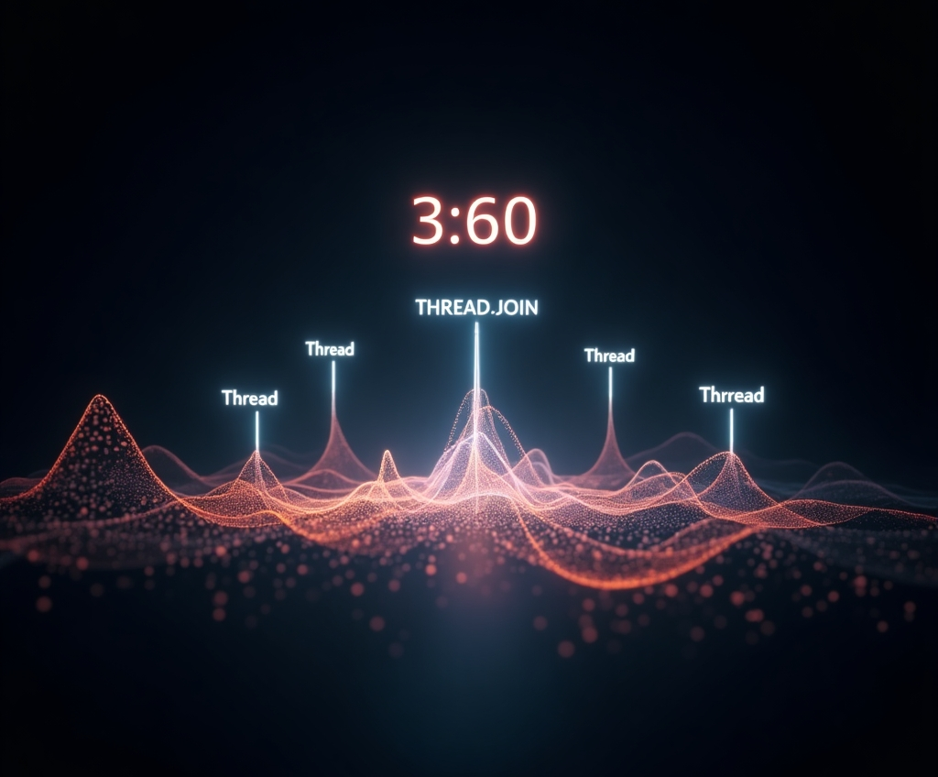
alumno cesur 25/26  Alejandro Muñoz de la Sierra | PROFESOR  Santiago Martin-palomo Garcia

introduccion

01
Simulación de la lista de temperaturas

02
División del array:Futuros hilos

03
explicacion de las clases y el codigo

04
conclusiones

05
referencias

